1. 路径依赖性
维度 | 内容
含义 | 资源的形成依赖于企业过去的发展路径和历史选择。今天的资源状况是昨天决策和行动的结果。
通俗理解 | “你走过的路，决定了你今天有什么”——如果当初没走那条路，就不会有今天的资源。
战略意义 | 竞争对手无法复制你的资源，因为他们无法回到过去重走你的路。路径依赖性越强，资源的不可模仿性越强。
典型例子 | 华为的5G技术源于20年前就开始的研发投入，不是今天想有就能有的；海底捞的服务文化源于创始人从创业第一天起就坚持的理念。
反例 | 资金、普通设备——谁都可以花钱买到，没有路径依赖。
课堂提问：如果一家公司现在想复制华为的5G技术，为什么做不到？（答：因为无法回到20年前开始研发）

2. 积累性
维度 | 内容
含义 | 资源需要长期、持续的投入和沉淀，不能一蹴而就。
通俗理解 | “罗马不是一天建成的”——好资源是慢慢攒出来的。
战略意义 | 积累性强的资源是“时间的朋友”，对手无法通过短期投入快速获得。
典型例子 | 老字号的品牌信誉（全聚德、同仁堂是几十年甚至上百年积累的）；沃尔玛的供应链体系（几十年持续优化）；微软的开发者生态（30年积累）。
反例 | 租赁的设备、短期资金——可以快速获得。
课堂提问：一家新开的餐厅，能不能在一年内拥有和全聚德一样的品牌信誉？为什么？

3. 模仿性
维度 | 内容
含义 | 资源被竞争对手复制和模仿的难易程度。
通俗理解 | “别人学你有多难”——难学的是护城河，好学的是纸老虎。
战略意义 | 模仿性越低（越难模仿），资源越能成为持续竞争优势的来源。
典型例子 | 难模仿：可口可乐配方（物理隔离）、华为5G专利（法律保护）、海底捞服务文化（隐性知识）；易模仿：漂亮的门店装修、低价策略、广告投放。
关键区分 | 模仿性分为：显性资源易模仿（设备、资金）、隐性资源难模仿（文化、经验、默契）。
课堂提问：为什么星巴克的“第三空间”体验可以被瑞幸模仿，但海底捞的服务却很难被模仿？

4. 扩散性
维度 | 内容
含义 | 资源在企业内部或向外部传播、共享、转移的特性。
通俗理解 | “好东西能不能到处用”——有的资源可以复制到所有门店，有的只能留在创始人脑子里。
战略意义 | 高扩散性资源可以支持企业规模化扩张；低扩散性资源会导致“人走茶凉”。
典型例子 | 高扩散性：麦当劳的标准化操作手册（可以培训全球员工）、沃尔玛的库存管理系统（可复制到所有门店）；低扩散性：某厨师祖传秘方（只有他会做）、乔布斯的个人审美（无法传授）。
战略选择 | 企业应努力提高核心资源的扩散性（如将隐性知识显性化、标准化），以支持规模化发展。
课堂提问：为什么麦当劳能开几万家店，而很多私房菜馆只有一家？——因为麦当劳的扩散性高。

5. 时效性
维度 | 内容
含义 | 资源的价值会随着时间的推移而变化，可能贬值或失效。
通俗理解 | “这东西能值钱多久”——有的资源越老越值钱，有的资源过期作废。
战略意义 | 企业要识别资源的“保质期”，在资源失效前充分利用或升级换代。
典型例子 | 长时效：品牌信誉（百年老字号越久越值钱）、核心专利（受法律保护但终会过期）；短时效：技术专利（20年保护期）、网红店的“热度”（几个月）、某款软件的技术优势（几年后被超越）。
战略启示 | 对短时效资源要“快用快变现”；对长时效资源要“持续维护”。
课堂提问：柯达的胶卷技术曾经是核心资源，为什么后来一文不值？——因为数码技术替代了它，资源时效性到了终点。

三、五大特征的关系与对比

3.1 特征之间的关联
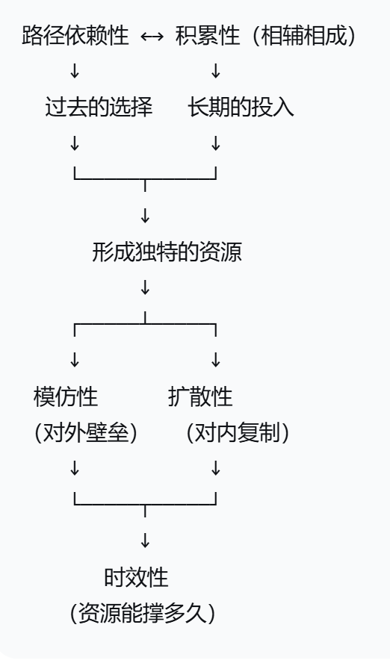

3.2 易混淆特征对比
对比维度 | 模仿性 | 扩散性
方向 | 外部 → 企业（对手来学我） | 企业 → 内/外部（我主动传播）
企业态度 | 通常希望低模仿性（不想被学） | 通常希望高扩散性（希望内部普及）
战略目标 | 建立竞争壁垒 | 支持规模化扩张
例子 | 可口可乐配方模仿难度极高 | 麦当劳操作手册扩散到全球加盟店

对比维度 | 路径依赖性 | 积累性
侧重点 | 强调“历史路径”——怎么来的 | 强调“时间投入”——攒了多久
核心问题 | 是不是只有走这条路才能得到？ | 是不是需要很长时间才能得到？
例子 | 华为5G源于20年前的研发决策 | 同仁堂品牌源于300年的持续经营

四、综合案例：用五大特征分析“老干妈”
特征 | 老干妈的具体表现 | 评价
路径依赖性 | 创始人陶华碧从路边摊开始，一步步发展出独特配方和生产工艺，不是其他企业能复制的路径 | 高
积累性 | 品牌信誉是20多年坚持“不偷工减料”积累而来，消费者信任不是一天建立的 | 高
模仿性 | 配方和味道可以被模仿（市场上有类似产品），但“品牌信誉+消费者心智占领”很难模仿 | 中等
扩散性 | 生产工艺和质量管理体系可以扩散到多个生产基地，但“陶华碧个人IP”无法扩散 | 中等
时效性 | 辣椒酱口味偏好相对稳定；但如果消费者健康饮食趋势增强（少油少盐），可能面临挑战 | 较长

五、小结口诀
路径走出来的，积累长起来的，
模仿难的是护城河，扩散高的是规模化，
时效到了要升级——五大特征记牢它！
特征 | 关键词 | 战略行动
路径依赖性 | 历史选择 | 珍惜独特历史，讲好品牌故事
积累性 | 时间沉淀 | 长期投入，不急功近利
模仿性 | 竞争壁垒 | 提高隐性知识比例，降低可模仿性
扩散性 | 规模复制 | 将核心资源标准化、体系化
时效性 | 生命周期 | 识别“保质期”，提前布局升级

